TRƯỜNG ĐẠI HỌC VINH
Khoa Hóa hỌC
OLYMPIC HÓA HỌC
(Monthly Chemistry Olympiad)
KỲ 2 -THÁNG 1+2 NĂM 2017

Ngày mở: 19/1/2017
Ngày hết hạn nhận bài: 10/3/2017
Địa chỉ nhận bài: 1. Người nhận trực tiếp: thầy Nguyễn Văn Quốc hoặc thầy Võ Công Dũng
2. Qua email: (thầy Quốc điền email vào, hoặc tạo email LCĐ)
- Các hằng số và giá trị cần thiết:
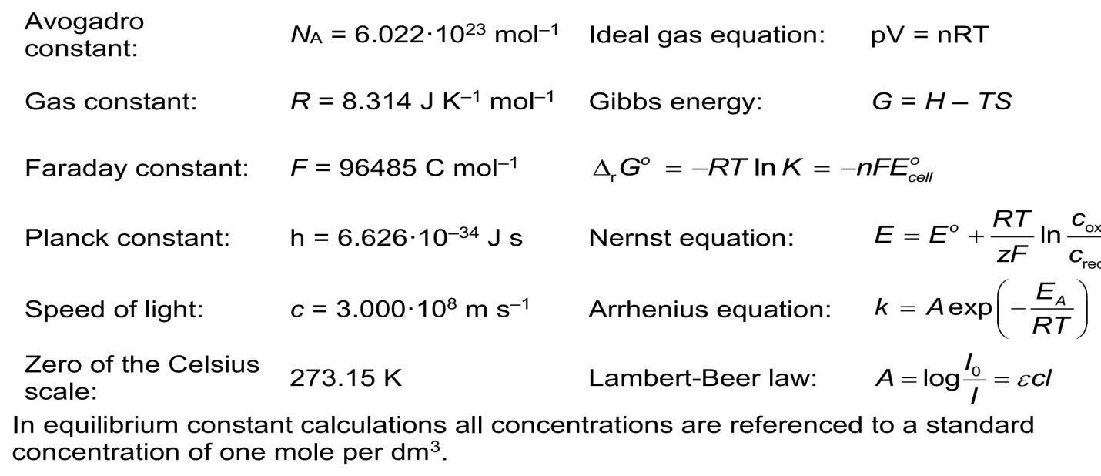
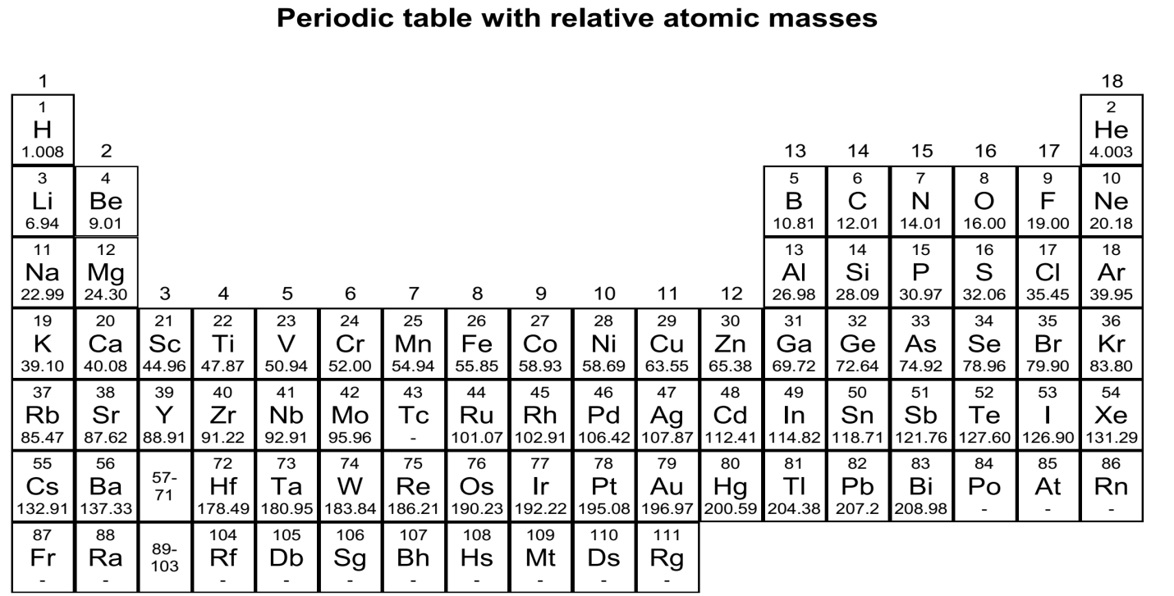

B. Câu hỏi và bài tập kỳ này:
Câu 1. Đã có một thời gian người ta thông báo về hợp chất hóa trị 1 của canxi. Đến gần đây, bản chất của các hợp chất này vẫn còn chưa được biết rõ, nhưng chúng đã thu hút nhiều nhà khoa học chất rắn quan tâm nghiên cứu.
Những nỗ lực khử CaCl₂ đến CaCl đã được thực hiện với các chất khử:
(a) Ca; (b) H₂ ; (c) C
1 – Hãy viết các phương trình phản ứng có thể tạo thành CaCl;
2 – Sau khi thử tiến hành khử CaCl₂ bằng Ca theo tỷ lệ mol 1:1 người ta thu được một chất màu xám không đồng nhất. Nhìn gần dưới kính hiển vi có thể phân biệt các hạt ánh kim bạc và các tinh thể không màu. Chất gì có hạt ánh kim loại và chất gì là tinh thể không màu?
3 – Khi thử tiến hành khử CaCl₂ bằng H₂, một sản phẩm màu trắng tạo thành. Phân tích nguyên tố cho thấy mẫu chứa 52,36% canxi, và 46,32% clo (% về khối lượng). Xác định công thức kinh nghiệm của hợp chất này.
4 – Khi thử khử bằng C, thu được chất tinh thể màu đỏ. Tỷ lệ mol của Ca và Cl xác định bằng phân tích nguyên tố là n(Ca):n(Cl) = 1,5 : 1. Khi thủy phân chất này thu được cùng chất khí giống như khi thủy phân Mg₂C₃. Hãy biểu diễn hai đồng phân cấu dạng của chất khí tạo thành khi thủy phân. Chất nào là sản phẩm của phản ứng giữa CaCl₂ với C?
5 – Vì không có nỗ lực điều chế CaCl nào thành công, nên người ta xem xét cấu trúc giả định của CaCl. Giả sử coi CaCl là chất tinh thể trong một cấu trúc đơn giản. Tỷ lệ bán kính giữa cation và anion của một muối thường xác định cấu trúc tinh thể của nó như với các MX trong bảng sau:
Số phối trí của M | Phân bố lập thể của X | Tỷ lệ bán kính  r_{M}/r_{X} | Kiểu cấu trúc | Ước lượng giá trị ΔH⁰(CaCl)
3 | Tam giác | 0,155 – 0,225 | BN | -663,8 kJ.mol⁻¹
4 | Tứ diện | 0,225 – 0,414 | ZnS | -704,8 kJ.mol⁻¹
6 | Bát diện | 0,414 – 0,732 | NaCl | -751,9 kJ.mol⁻¹
8 | Lập phương | 0,732 – 1,000 | CsCl | -758,4 kJ.mol⁻¹
Năng lượng mạng lướiΔH_{tt}⁰ được xác định cho phản ứng: Ca⁺_{(k)} + Cl⁻_{(k)} CaCl_{(r)}
a) Kiểu cấu trúc nào phù hợp cho CaCl. Cho biết r_{Ca+} = 120pm (ước lượng); r_{Cl-} = 167 pm)
b) Không chỉ có năng lượng mạng lưới ΔH_{tt}⁰ quyết định CaCl bền nhiệt động hay không. Để xác định CaCl có bền với sự phân hủy thành nguyên tố hay không, cần biết enthalpy tạo thành chuẩn của CaCl. Hãy tính ΔH_{f}⁰(CaCl) bằng chu trình Born-Haber.
Nhiệt nóng chảy | ΔH_{nc} (Ca) | Ca_{(r)} Ca_{(l)} | 9,3 kJ.mol⁻¹
Entanpy ion hóa | ΔH₁(Ca) | Ca Ca⁺ + e⁻ | 589,7 kJ.mol⁻¹
Entanly ion hóa | ΔH₂ (Ca) | Ca⁺ Ca²⁺ + e⁻ | 1145,0 kJ.mol⁻¹
Nhiệt hóa hơi | ΔH_{hh}(Ca) | Ca_{(l)} Ca_{(k)} | 150,0 kJ.mol⁻¹
Năng lượng phân ly | ΔH_{pl}(Cl₂) | Cl₂ 2Cl | 240,0 kJ.mol⁻¹
Entanpy tạo thành | ΔH_{f}(CaCl₂) |  | -796,0 kJ.mol⁻¹
Ái lực với electron | ΔH_{EA}(Cl) | Cl + e⁻ Cl⁻ | -349,0 kJ.mol⁻¹
Năng lượng mạng lưới | ΔH_{Uml}(CaCl) | Ca⁺_{(k)} + Cl⁻_{(k)} CaCl_{(r)} | -751,9 kJ.mol⁻¹

6 – Để quyết định vấn đề CaCl có bền với sự dị phân thành Ca và CaCl₂ hay không, cần tính entanpy của quá trình này, bỏ qua sự thay đổi entropy nhỏ của quá trình. Vậy CaCl có bền nhiệt động không?
Câu 2. Nhóm nguyên tố hóa học M trong bảng hệ thống tuần hoàn có số oxy hóa không đổi tạo được ba loại oxit theo tỉ lệ số mol M : O lần lượt là 2 : 1; 1:1 và 1: 2.
1/ Xác định nhóm nguyên tố M, viết công thức và gọi tên từng oxit của từng nguyên tố trong nhóm đó.
2/ Hãy trình bày một cách phân loại các oxit đó dựa vào cấu tạo và tính chất.
Câu 3. CO có thể tạo hợp chất cacbonyl, dạng M_{n}(CO)_{m} với nhiều kim loại chuyển tiếp
1/ Hãy giải thích khả năng tạo hợp chất cacbonyl của CO.
2/ Sự tạo hợp chất cacbonyl của CO với kim loại theo khuynh hướng đạt cấu hình khí hiếm, ví dụ hợp chất của CO với Cr có công thức là Cr(CO)₆, của Mn với CO có công thức Mn₂(CO)₁₀. Hãy xác định giá trị n trong các hợp chất M(CO)_{n} (với M lần lượt là: Fe, Ni), giá trị m trong hợp chất Co₂(CO)_{m} (có trình bày cách xác định) và đề nghị cấu trúc phù hợp./.

